乐山一中高2015届第一学期第一阶段考试
地 理 试 题
第Ⅰ卷 选择题
一、选择题（每题2分，共60分）
“太阳大，地球小，太阳带着地球跑；地球大，月球小，地球带着月球跑。”请重温这首童谣，回答1－2题：
1．童谣中出现的天体，按照顺序排列正确的是
A．恒星、行星、卫星 B．星云、恒星、行星
C．恒星、行星、小行星 D．恒星、小行星、流星体
2．下列天体系统中，不包含地球的是
A．总星系 B．银河系 C．河外星系 D．太阳系
3．下列选项中属于天体的是
A．北极星 B．高空中飞行的客机 C．未发射的人造卫星 D．河外星系
读图,回答4-5题:
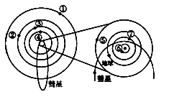
4. 图中所示的天体系统是
A.地月系 B.太阳系 C.银河系 D.总星系
5. 从结构特征看,与地球有许多共同之处的天体是
A.①②③ B.③④⑤ C.④⑤⑥ D.⑤⑥⑦
人类对宇宙的认识经历了漫长的时间，人类对宇宙的认识也不断深入。据此回答6～7题。
6. 在晴朗的天空，我们看到的一闪即逝的天体和拖着长尾的天体分别是
①月球 ②流星体 ③彗星 ④星云
A.①② B. ①④ C. ③④ D. ②③
7. 下列各图中的大、中、小圆分别表示河外星系、太阳系、地月系，其中能正确表示它们三者间关系的是
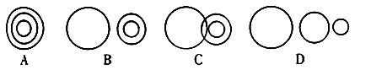

8．下列天体系统等级由低级向高级排列正确的是
A．地月系－太阳系－银河系－河外星系
B．地月系－太阳系－银河系－总星系
C．地月系－河外星系－银河系－太阳系
D．地月系－银河系－河外星系－总星系
9. 太阳光球层和色球层分别出现的太阳活动主要标志是
A.黑子和耀斑 B.耀斑和日珥 C.黑子和太阳风 D.耀斑和黑子
10. 关于太阳辐射对地球的影响的叙述,正确的是
①维持地表温度的主要热源
②太阳辐射能是促进地球上的水、大气、地壳、生物活动的主要动力
③太阳辐射能是目前人类日常生活和生产所用的能源
④煤、石油等是历史上生物固定的太阳辐射能
A.①②③ B.②③④ C.①③④ D.①②④
11. 太阳活动对地球造成的影响有
①使地表高低纬度受热不均 ②干扰无线电短波通讯
③产生"磁暴"现象 ④与降水量变化有相关性
A.①②③ B.②③④ C.①②④ D.①③④
读“太阳黑子与温带乔木年轮相关性曲线图”,回答12-13题:
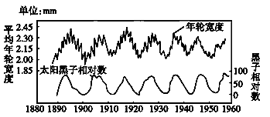

12. 图中年轮宽度与太阳黑子相对数之间的关系是
A.呈正相关 B.呈负相关 C.成反比 D.没有相关性
13. 此图所反映的问题是
A.太阳活动能影响地球气候
B.太阳活动发射的电磁波能扰动地球的电离层
C.太阳活动时,抛出的带电粒子流扰动地球磁场,产生“磁暴”现象
D.太阳活动时,太阳风使两极地区出现极光,从而影响中、高纬度地区树木的生长
14．运行在赤道上空的同步卫星，运行速度和地面的自转速度相比正确的是
A．与地球公转线速度相同 B．与地球自转线速度相同
C．角速度和线速度都相同 D．与地球自转角速度相同
15. 南京紫金山天文台于2012年10月9日21时,将一台天文望远镜对准某恒星,并保持望远镜位置和一切状况不变,到2012年10月10日望远镜再次对准该恒星的时刻是
A.21时 B.21时3分
C.21时56分4秒 D.20时56分4秒

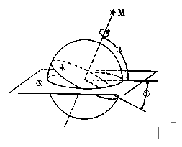
16．下面各图中，画法正确的是
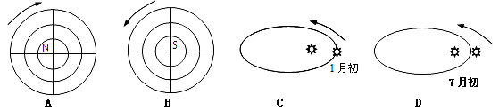
17．关于晨昏线的叙述正确的是
A．是昼夜半球的分界线 B．晨昏线上的各地看不见日出和日落
C．晨昏线在任何时候都与经线相交 D．晨昏线在任何时候都与经线圈重合
18．读图，下面四幅图，在A、B、C、D四点中，处于黄昏的是
A
B
C
D
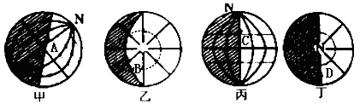
A．甲－A B．乙－B C．丙－C D．丁－D
19. 有关昼夜交替的叙述正确的是
A.如果地球不自转，地球上就不存在昼夜交替现象
B.如果地球不自转，地球上就不会有昼半球和夜半球之分
C.昼夜交替的周期是一恒星日
D.昼夜交替的周期有利于地球上生命的生存和发展
20．一架飞机从上海于10月1日17时飞往美国旧金山（西八区）需飞行14小时，到达目的地时，当地时间是
A．10月1日3时 B．10月1日15时 C．10月2日3时 D．10月2日15时
如图所示是地球公转的轨道图,图中甲、乙、丙、丁四点将轨道均分成四等份。读图,回答21-22题: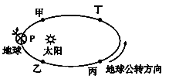

21. 地球在公转轨道上运动所用时间最少的一段是
A.甲—乙段 B.乙—丙段
C.丙—丁段 D.丁—甲段
22．当地球公转运行到近日点附近时
A．公转速度较慢 B．公转速度较快
C．北半球正值春季 D．南半球正值秋季
23．关于地方时的正确叙述是
A．同一纬线上，偏西地点比偏东地点的地方时早
B．经度相差1°，地方时相差4分钟
C．纬度相差15°，地方时相差1小时
D．世界各地共分成15个时区，每个时区的地方时相差1小时
读黄赤交角示意图,回答31—33小题:
24．图中表示黄赤交角的序号是
A.① B.② C.③ D.④
②
25. 关于黄赤交角的叙述正确的是
④
A.目前的黄赤交角是66°34′
③
B.黄赤交角的大小在不同的年份变化很大
①
C.黄赤交角的存在使得太阳直射点在南北回归线之间来回移动
D.黄赤交角度数与南北极圈的度数是一致的

2012年8月3日傍晚，金星、木星出现在西南低空，金星、木星这对夜空最明亮的星星与一弯细细的娥眉月相依相偎，远看犹如一张“笑脸”。读图，完成26～27题。

26、关于组成“笑脸”的天体，叙述正确的是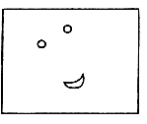
A.金星、木星是月球的卫星 B.金星、木星是太阳的卫星
C.金星是距地球最近的行星 D.金星、木星体积比月球小
27、下列天体系统中，不包含组成“笑脸”天体的是
A.总星系 B.太阳系 C.银河系 D.河外星系
中国自行研制的神舟八号飞船于北京时间2011年11月1日5时58分成功发射,并于北京时间3日1时43分在距地球343公里的近地轨道与天宫一号实现自动对接,为建设空间站迈出关键一步。据此回答28题:
28、神舟八号从发射到与天宫一号成功对接共运行
A.48小时54分 B.45小时54分
C.40小时45分 D.43小时45分
2012年9月,有甲、乙、丙、丁四架飞机以同样的线速度沿所在纬线自西向东飞行(如图)。据此回答29-30题:
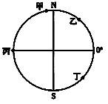
29. 四架飞机运动角速度最慢的是
A.甲 B.乙 C.丙 D.丁
30. 在乙飞机上空俯视地球绘制的地球运动的投影图正确的是
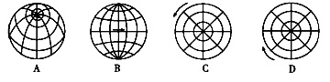

第Ⅱ卷 非选择题

二、非选择题（本题共4题，每空1分，共40分）
31．读“太阳系模式图”，回答问题：（13分）
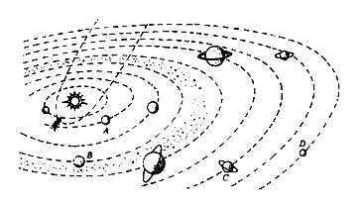
（1）填出图中英文字母代表的行星名称：
A B C
（2）在九大行星中，巨行星有 和 。
（3）八大行星中距太阳最近的行星是 ，最远的行星是 。
（4）八大行星绕日公转的特点： ， ， 。
（5）小行星位于 与 轨道之间。
（6）图中彗星（哈雷彗星）的周期为 年。
32．按照因果关系把下列数字填在适当的方格中：（9分）
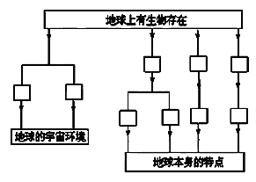
（1）地球表面温度的日变化和季节变化幅度不大 （2）日地距离适中 （3）地球体积和质量适中 （4）液态水 （5）地球自转和公转周期适中 （6）地球所处太阳系有比较稳定的宇宙环境 （7）适宜的温度 （8）适合生物呼吸的大气（9）地球处在比较安全的宇宙环境
查字典地理网http://dili.chazidian.com
33．读图，回答问题：（8分）
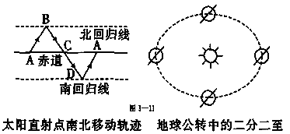

（1）将左图中的A、B、C、D标在右图适当的位置，并注上日期。(4分)
（2）在右图中画出地球自转和公转方向。(2分)
（3）地球运行到图中 点时， 接近远日点位置，其公转速度
34．读图回答下列问题：（10分）
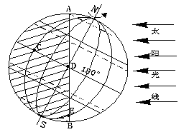
（1）此图中阳光直射的纬线是 ，地方时为0点的经线是 ，图中D点的地方时 时。
（2）这一天是 月 日前后，北半球为 节气。
（3）比较A、C、E线自转速度由大到小是 ，自转角速度的特点是
（4）图中ADB弧线所示是 线（晨线或昏线），弧线ADB和NDS夹角为

